



**RESUMEN EJECUTIVO**



Comprometida en la realización de software para los negocios la empresa. A-team te brinda un innovador servicio que consiste en un software con diferentes secciones administrativas o financieras de un negocio, tales como: Inventario, Cálculo de costos, Facturas, etc. Todo esto con la facilidad de los dispositivos móviles y la mejor calidad en el servicio por arriba de la competencia.

VISION: Ser conocida como una empresa de excelencia e innovación en la ayuda de administración financiera a las empresas dando siempre un servicio de calidad extendiéndonos nacionalmente.

MISION: Promover la actualización y las nuevas tecnologías a las empresas en sus áreas administrativas.

PROPOSITO: Utilizar las nuevas tecnologías para dar soporte y administración a los negocios o pequeñas empresas.

HISTORIA: Fundada en Agosto del 2014 la empresa A-team ha estado trabajando para brindarle a cada uno de nuestros clientes una amplia variedad de software.

Desde el inicio de nuestra empresa hemos utilizado las nuevas tecnologías en bien de la sociedad, nos hemos dedicado a la investigación de los principales problemas que ocurren en las micro-empresas tales como: llevar la contabilidad, tener un inventario a la mano, etc. Buscamos las mejores herramientas tecnológicas que podemos utilizar a nuestro favor y desarrollamos soluciones para este tipo de problemas desarrollando un software con diferentes aplicaciones para poder administrar mejor cualquier negocio.

CONSTITUCION LEGAL: Sociedad de Responsabilidad Limitada.

Lo que quiere decir que la gestión y administración de la empresa se encarga a un órgano social. Este órgano directivo está formado por la Junta General y por los administradores, que son los que administran la empresa.

La junta general esta conformada por el cuerpo directivo:

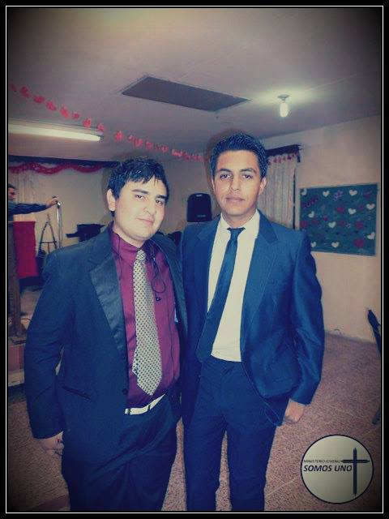

JOSE JUAN CARLOS JACOBO GONZALEZ.

PROGRAMADOR Y DESARROLLADOR.

EUNICE ZOETH VALDEZ

OLIVAS.

REPRESENTANTE Y PROGRAMADOR.

CARLOS EDUARDO

GARCIA GARCIA.

PROGRAMADOR Y DESARROLLADOR.

DIRECTOR GENERAL.

TANIA GIOVANNA LOPEZ GONZALEZ.

REPRESENTANTE Y ADMINISTRADORA DE FINANZAS.

PABLO CALEB BALTAZAR DENOGEAN.

PROGRAMADOR Y

PROMOTOR

IVAN ISMAEL CARPIO GUZMAN.

PROGRAMADOR,

DISEÑO E IMAGEN

EUNICE ZOETH VALDEZ

OLIVAS.

REPRESENTANTE Y PROGRAMADOR.